Anmeldeformular Glaziologie-Camp 2025
Dieses Formular wird vom Schulsekretariat an die Pädagogische Abteilung z.H. Susanne.hellrigl@provinz.bz.it gesendet. Anmeldeschluss ist Dienstag, 10. Juni 2025.

Name des Schülers/der Schülerin: __________________________ Klasse: __________
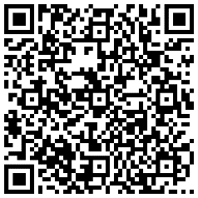
Geben Sie hier Ihre Daten ein: https://forms.office.com/e/N0qUsCaya3
Das Forms-Formular muss fristgerecht ausgefüllt werden.

Die Anmeldung ist verbindlich.

Ich möchte am Glaziologiecamp teilnehmen, weil …

Datum: _____________________

Empfehlung einer Fachlehrperson der Fächer Biologie, Geografie oder Mathematik / Physik …
E-Mail (Lasis) der Lehrperson:
Empfehlung für die Teilnahme der Schülerin oder des Schülers am Glaziologiecamp:

Datum: ____________________

Datum: ___________________________ Unterschrift der Schulführungskraft:

